班级： 学号： 姓名：
装 订 线

《概率论与数理统计》练习二

题目 | 一 | 二 | 三 | 四 | 总分
得分

得分

本卷所需统计数据见卷末。

一、单选题（在每小题的四个备选答案中选出一个正确答案，并将正确答案的序号填入题后的括号内。每小题4分，共20分。）
1.三个人分别破译密码，已知他们破译成功的可能分别为1/5,1/3,1/4,那么密码被破译成功的概率是是（C）
A. 1/3 B.47/60 C.3/5 D.以上都不对

2．某人向同一目标重复射击，每次命中目标的概率为p.则此人第四次射击时刚好第二次命中目标的概率为（ C ）
A.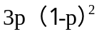 B.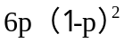 C. 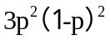 D. 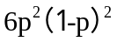

3. 设随机变量X和Y的方差存在且不等于0，则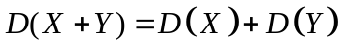是X和Y（ C ）
A不相关的充分条件，但不是必要条件
B独立的必要条件，但不是充分条件
C不相关的充分必要条件
D独立的充分必要条件

4. 设总体X服从正态分布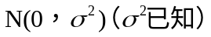，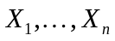是来自该总体的样本，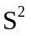是其样本方差。那么（ D ）
A.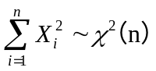 B.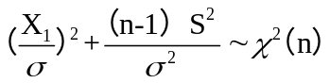
C.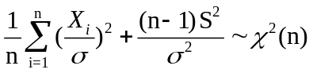 D. 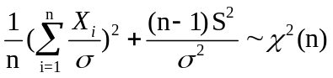

5．设总体的期望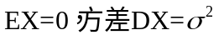.是来自该总体的一个样本，其样本均值与样本方差分别为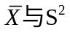。以下的无偏统计量中，哪个是最有效的（ B ）。
A. 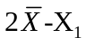 B. 
C. 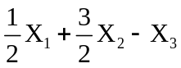. D. 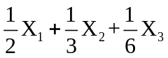

得分
二、填空题（每小题4分，共20分）
- 在（0，1）中任取2数x，y，那么它们的积小于1/4的概率为 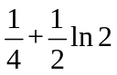
2. 设二维随机向量（X，Y）的联合分布列为
Y  X | 2 | 4 | 6
0 | 0.2 | 0 | 0.25
1 | 0.25 | 0．15 | 0.15

那么: P(X=1)= 0.55 ， P(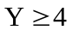)= 0.55 ，
P(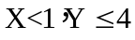)= 0.2 , P(X+Y=3)= 0.25

3. 设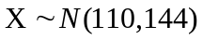，则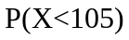=__0.3372 ,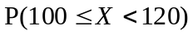= 0.5934 ,
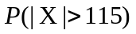= 0.3372 ，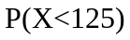= 0.8944 。

4. 设随机变量服从U（0,1）。则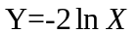的密度函数为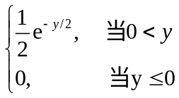.
班级： 学号： 姓名：
装 订 线

5.设总体X服从标准正态分布，是来自该总体的样本，那么，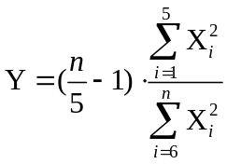服从的分布为 F(5，n-5) .

三、计算题（共50分）
得分

1.（10分）设有来自三个地区的报名表各10份，15份和25份，其中女生的报名表分别有3份，7份和5份。随机选择一个地区的报名表，然后从中抽取两份。那么：
( 1 ) 第一份报名表是女生的报名表的概率是多少;
( 2 ) 若已知第二份报名表是男生的报名表，第一份报名表是女生的报名表的概率是多少？

解：令A,B,C分别表示三个地区；X表示第一份报名表是女生，Y表示第二份报名表是男生
则：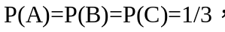
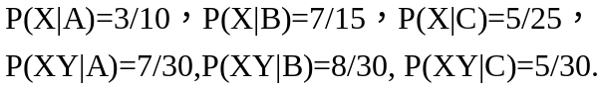
（1）由全概率公式
（2）
P(Y)=1-P(X)=61/90
由条件概率
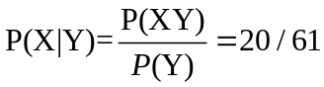

2. (10分) 设随机变量X的密度函数为
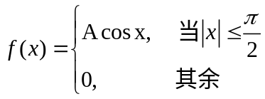
求：
- A的值
- X落在区间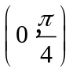中的概率
- X的期望与方差
解：（1）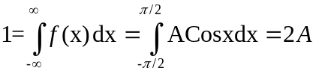
解得：A=1/2
（2）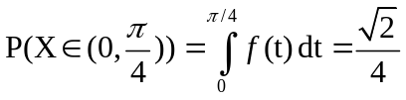
（3）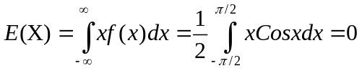
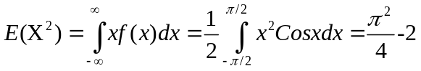
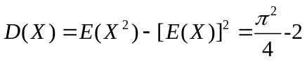

3. (10分) 设的联合概率密度为
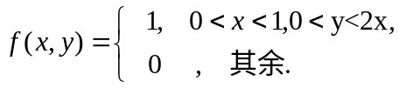
（1）求X和Y的边缘概率密度
（2）请问X与Y是否独立
（3）设Z=XY。求Z的期望。
解：（1）X和Y的边缘概率密度分别为
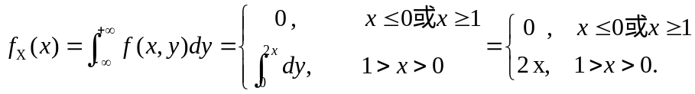
同理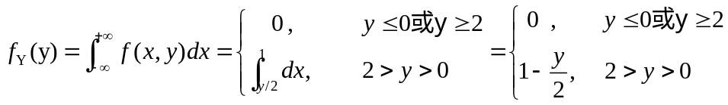

（2）因为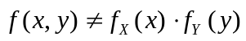，所以不独立.
（3）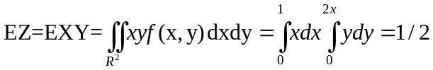

4.（10分）设总体的密度函数为
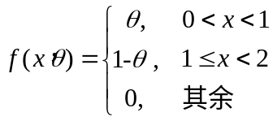
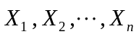是来自该总体的一组样本，其观测值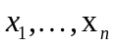中小于1的个数为N。求参数的矩估计与极大似然估计.

解： 记参数的矩估计与极大似然估计分别为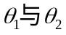.
(1) 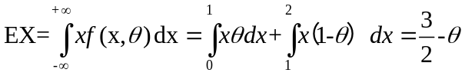
令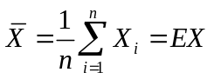，得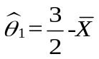
(2) 构造总体X的似然函数为
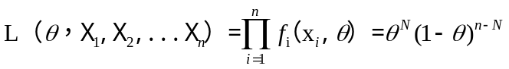
从而对数似然函数为
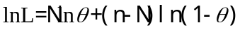
令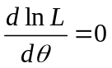，得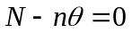
从而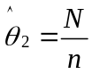

5. （1）（5分）质监局抽检了某工厂生产的绳索的抗断强度。由40个样本得到的样本均值为300千克，样本标准差为24千克。求该工厂生产的绳索的抗断强度的95%置信区间。
（2）某工厂生产的化纤强度服从正态分布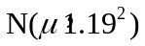。原有工艺下其产品的平均强度为6克。改进工艺后，假设抽测了100个样本，其平均强度为6.35克。请问是否可以认为新工艺提高了产品的质量？（检验水平取为95%）

解：（1）记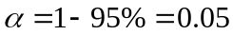
由于总体方差未知，因此只能用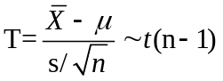作为枢轴量
从而所求置信区间为
即所求置信区间为(292.32,307.68)

- 记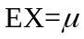。根据题意建立原假设与备择假设为
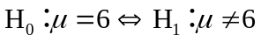
由于X的方差已知，因此构造统计量为
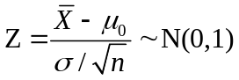
代入样本数据算得Z=2.94
由于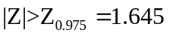，所以拒绝原假设。
即认为新工艺没有提高产品的质量。

四、证明题（共10分。）
1.假设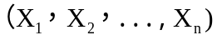 是来自总体X的简单随机样本，总体X满足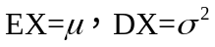 。求证： 样本均值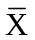与样本方差分别是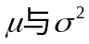的无偏估计。

证：（1）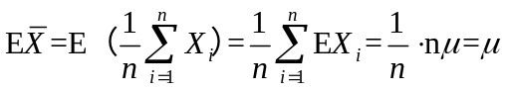
(2)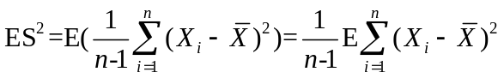
利用平方和分解公式，有
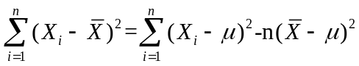
注意到
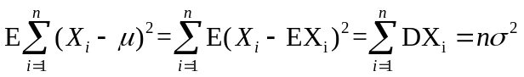
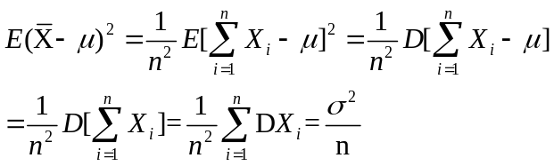
从而